ПРИЛОЖЕНИЕ 4

СХЕМА РАСЧЕТА ОРГВЗНОСА ЗА УЧАСТИЕ В ВИРТУАЛЬНОМ ФЕСТИВАЛЕ ДЕТСКОГО ТВОРЧЕСТВА "У КОЛЫБЕЛИ ТАЛАНТА"

В каждой номинации жюри определяет Гран-при, присваиваются звания Лауреата I, II и III степеней. Лауреаты награждаются дипломами и медалями, наградными стелами и ценными подарками.
Дети-победители участвуют в гала-концерте на торжественной церемонии награждения победителей.
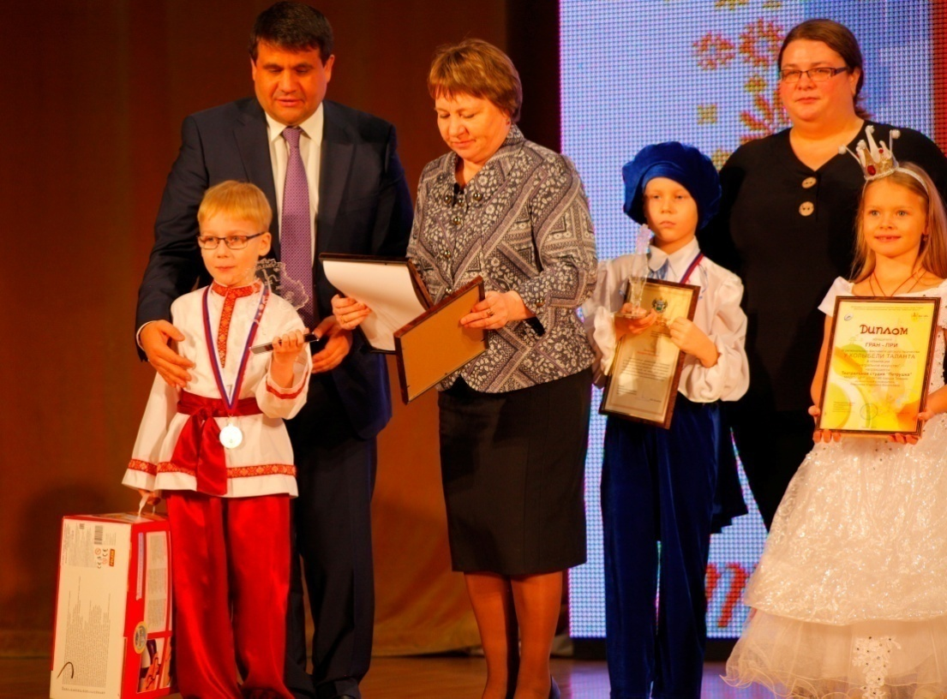

Все дети - участники Фестиваля, не занявшие призовые места, награждаются эксклюзивными дизайнерскими дипломами и медалями.

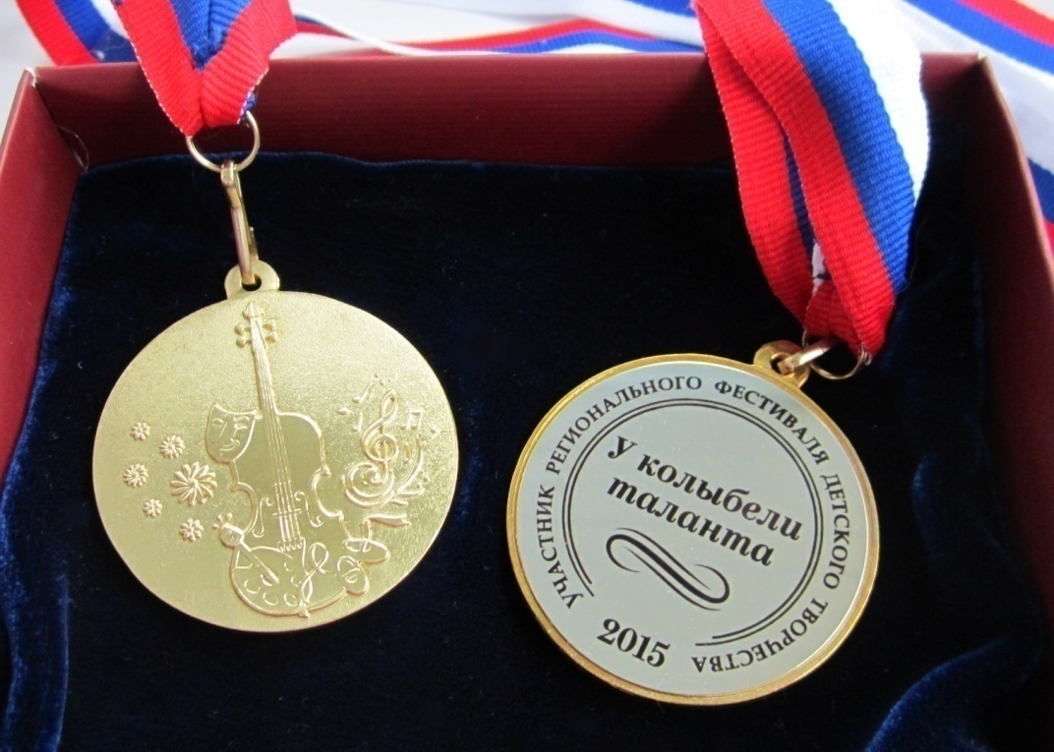

Все педагоги, представляющие участников, руководители детских творческих коллективов получают сертификаты, удостоверяющие подготовку воспитанников к участию в региональном мероприятии.

Материалы Фестиваля остаются на портале «Детские сады Тюменской области», сохраняются персональные интернет-страницы участников, детские номера (творческие работы) всегда доступны для посетителей.

Средства организационного взноса расходуются на организацию работы жюри, процедуры онлайн-голосования, оформление дипломов и сертификатов за участие в Фестивале, изготовление медалей участников Фестиваля, почтовую отправку бандеролей с наградными документами и медалями.

Организационный взнос перечисляется по банковским реквизитам Редакции электронного периодического издания «Детские сады Тюменской области» (приложение 5).

От организационного взноса освобождаются родители детей-инвалидов и детей с ограниченными возможностями здоровья(предоставляется копия справки МСЭ или заключение ПМПК).

Размер оргвзноса зависит от числа участников Фестиваля и формы участия.
Учитываются пожелания участников фестиваля, о них обязательно надо указать в заявке.

Вариант 1.
Один педагог представляет одну детскую работу / один номер с участием одного ребенка.
Педагогу оформляется сертификат, ребенку – диплом и медаль фестиваля.
Оргвзнос составит 700 рублей.
Вариант 2.
Один педагог представляет один номер с участием детского коллектива/одну детскую коллективную работу.
Педагогу оформляется сертификат, на детский коллектив - один диплом и одна медаль фестиваля.
Оргвзнос составит 700 рублей.

Вариант 3.
Несколько педагогов представляют один номер с участием одного ребенка или коллектива детей.
Каждому педагогу оформляется сертификат, ребенку – диплом и медаль фестиваля (детскому коллективу - один диплом и одна медаль фестиваля.).
Оргвзнос составит (100х количество педагогов)+600 рублей.
Например: 2 педагога представляют детский ансамбль.
100х2+600
Общая сумма: 800 рублей.

Вариант 4.
Один педагог представляет номер, в котором участвует коллектив детей. Всем детям надо оформить дипломы и заказать медали.
Оргвзнос составит (140 х количество детей)+600 рублей.
Педагогу оформляется сертификат, каждому ребенку – диплом и медаль.
Например: в одном номере участвует 5 детей, номер готовит 1 педагог.
Оргвзнос составит:
140х5+600= 1300 рублей.

Вариант 5.
Один педагог представляет несколько номеров. В каждом номере участвует один ребенок.
Оргвзнос составит (350 х количество номеров)+ 350 рублей
Педагогу оформляется сертификат, каждому ребенку – диплом и медаль фестиваля.
Например:
1) Один педагог представляет 3 номера. Это три разных ребенка.
Оформляется сертификат педагогу и три диплома на троих детей.
350х3=1050 - оргвзнос за 3 детей в трёх разных детских номерах;
350 рублей - оргвзнос на педагога.
Общая сумма 1400 рублей.

2) Один педагог представляет 2 номера. В первом номере участвует один ребенок, во втором - детский коллектив.
Педагогу оформляется сертификат, ребенку с сольным номером - диплом, на детский коллектив - один дипломи медаль фестиваля.
Оргвзнос составит (350 х 2) + 350 рублей.
Общая сумма 1050 рублей.

Вариант 6.
Несколько педагогов представляют один номер с участием детского коллектива. Всем детям надо оформить дипломы и медали фестиваля. Каждому педагогу оформляется сертификат.
Оргвзнос составит (100 х количество педагогов)+ (140 х количество детей)+500 рублей.
Например: 3 педагога представляют детский спектакль. В спектакле участвуют 6 детей.
(100х3)+ (140х6) +500
Общая сумма: 1640 рублей.

Педагог может рассказать о мероприятии родителям. Совместно решить, как разделить общую сумму между всеми участниками номера, чтобы оргвзнос был необременительным. Оплата производится за каждый номер в полном объёме по выбранной схеме по квитанции (приложение 5).

ВНИМАНИЕ! Оргкомитет Фестиваля настоятельно рекомендует в квитанции указывать ФИО плательщика - педагога, представляющего ребенка (детский коллектив) на Фестивале.

Во избежание недоразумений, во всех сложных случаях, вы всегда можете проконсультироваться по тел: 8 (3452) 20-57-24 с 9.00 до 19.00 или по эл. адресу редакции: dsto@bk.ru

Если у оргкомитета Фестиваля возникнут вопросы к участникам, то с вами так же обязательно свяжутся, поэтому точно указывайте эл. адрес и номер телефона.

